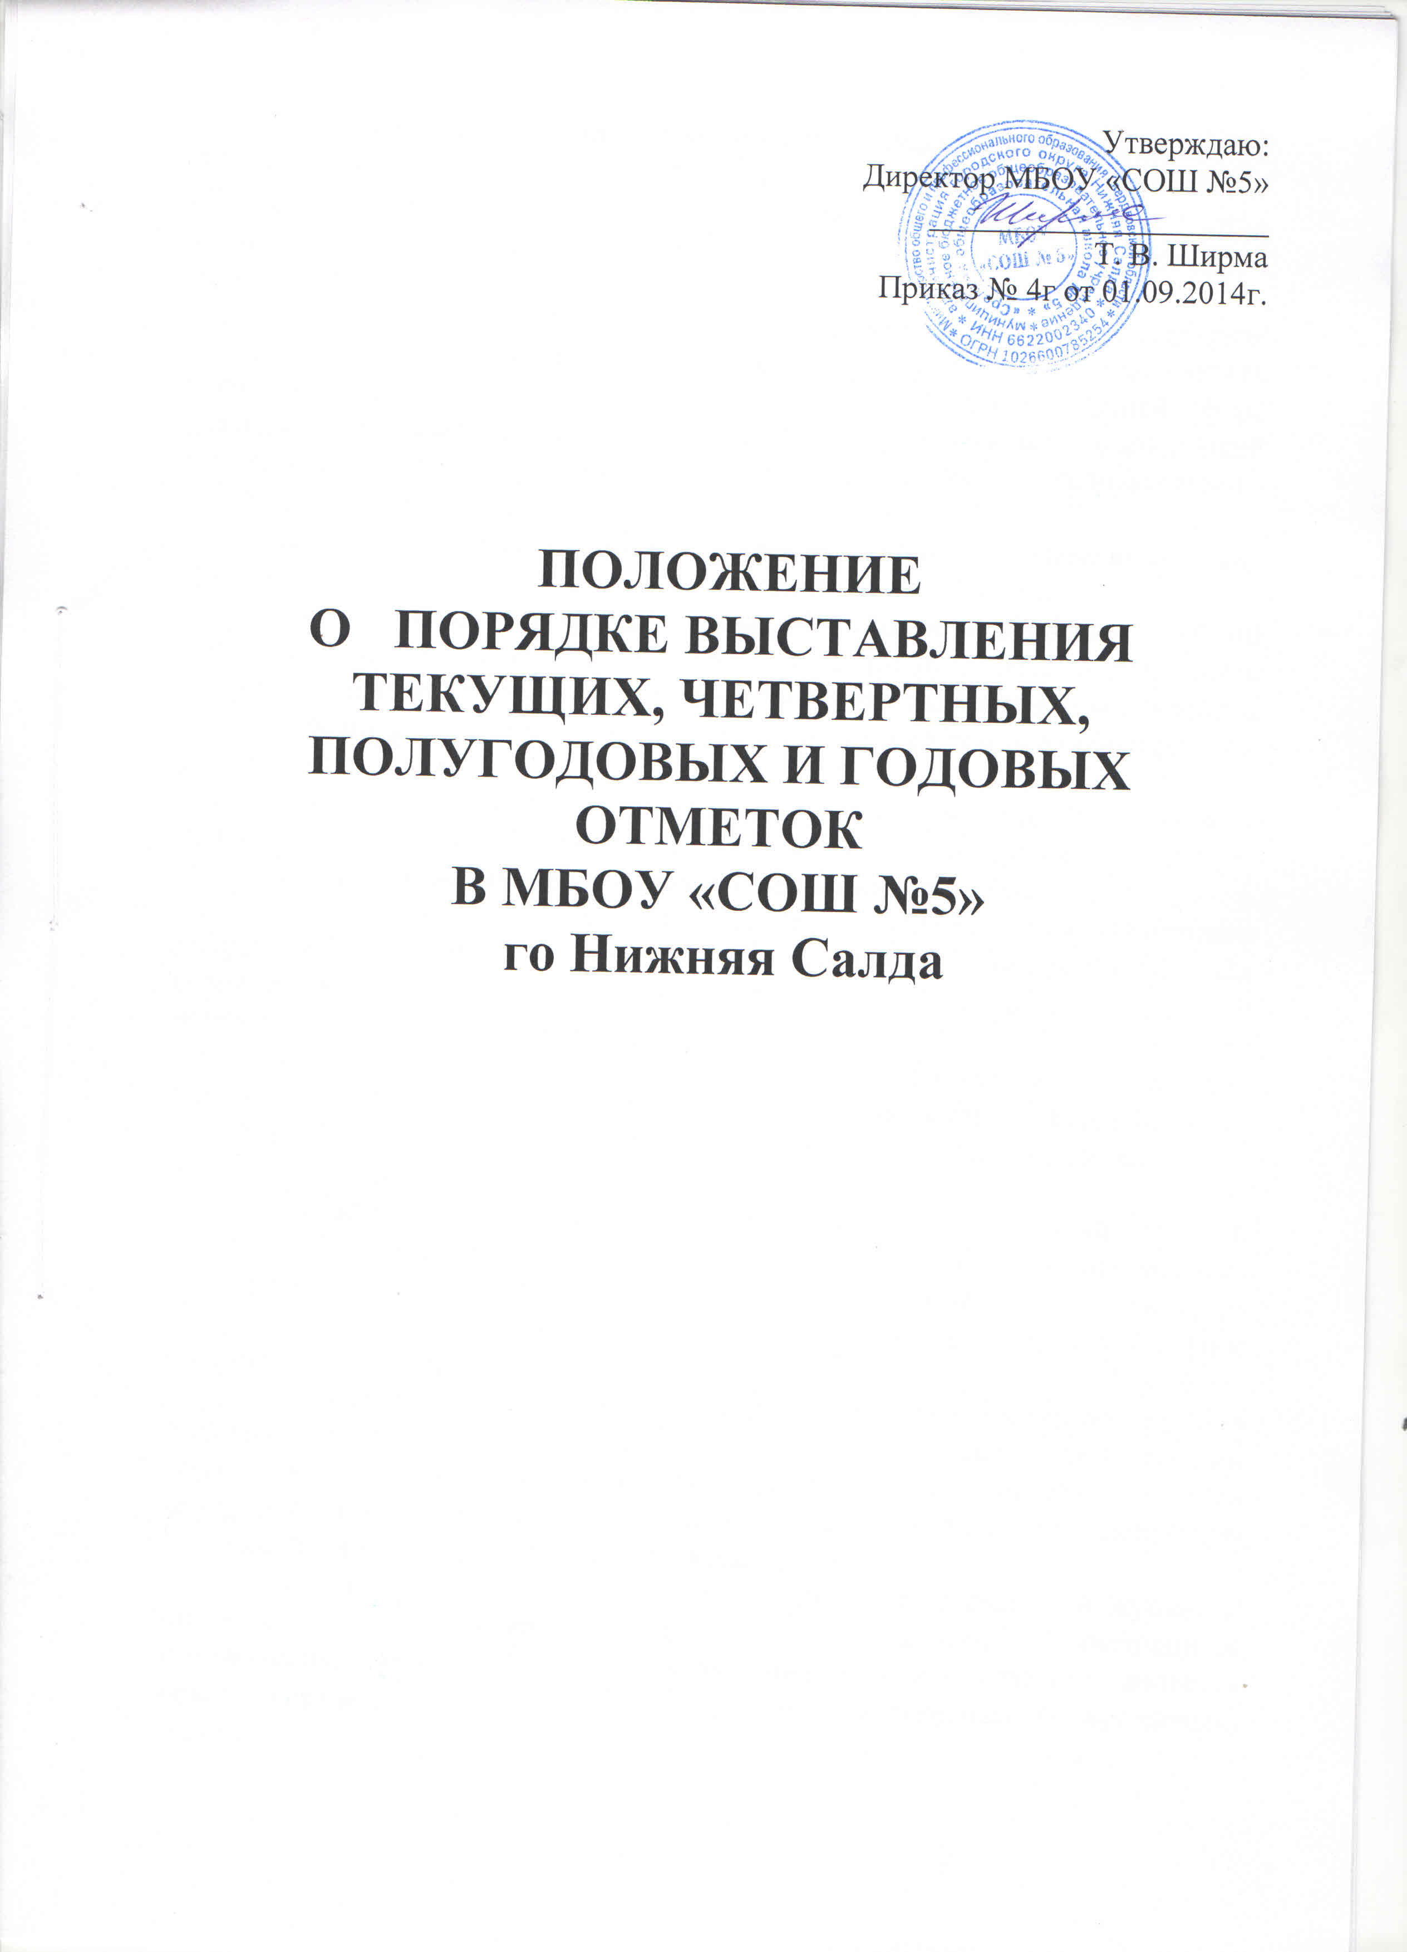

Настоящее Положение в соответствии с Федеральным законом «Об образовании в Российской Федерации» №273-ФЗ, Типовым положением об общеобразовательном учреждении, Уставом МБОУ «СОШ №5» регламентирует порядок выставления текущих, четвертных, полугодовых и годовых отметок.
Положение призвано свести к минимуму негативные последствия субъективного характера оценки знаний обучающихся, исключить проявления произвольного и двусмысленного подхода в оценочной сфере деятельности педагогического коллектива и способствовать дальнейшей гуманизации отношений между всеми участниками образовательного процесса.
Все педагогические работники (далее в тексте – учителя) обязаны руководствоваться в своей деятельности данным Положением.
Все обучающиеся обязаны прилагать усилия к освоению учебной программы по предмету, своевременно и в полном объеме выполнять домашнее задание, готовиться к урокам, проявлять старание и прилежание, а в случае возникающих при этом затруднений незамедлительно обращаться к учителю за помощью.
Все учителя обязаны оказывать помощь в освоении учебной программы по предмету любому обратившемуся обучающемуся.
1. Оценка знаний обучающихся с помощью отметок.
1.1. Оценка знаний обучающихся осуществляется учителями посредством выставления отметок «5» (отлично), «4» (хорошо), «3» (удовлетворительно), «2» (неудовлетворительно). Критерии выставления отметок по различным предметам за тот или иной вид устного или письменного ответа обучающегося определяются Положением о системе оценивания знаний обучающихся (нормы оценок по учебным предметам).
1.2.Отметки, выставляемые обучающемуся, подразделяются на:
- текущие
- четвертные - отметки, выставляемые учителем в классный журнал и дневник по итогам учебной четверти во 2 – 9 классах. Единственным фактическим материалом для выставления четвертной отметки является совокупность всех полученных обучающимся в течение учебной четверти и имеющихся в классном журнале текущих отметок;
- полугодовые - отметки, выставляемые учителем в классный журнал и дневник по итогам учебного полугодия в 10 – 11 классах. Единственным фактическим материалом для выставления полугодовой отметки является совокупность всех полученных обучающимся в течение учебного полугодия и имеющихся в классном журнале текущих отметок;
- годовые – отметки, выставляемые учителем в классный журнал и дневник по итогам учебного года во 2 – 11 классах. Единственным фактическим материалом для выставления годовой отметки является совокупность всех полученных обучающимся четвертных (полугодовых) отметок.
1.3. Порядок выставления итоговых отметок, подлежащих записи в аттестат об основном общем образовании и в аттестат о среднем (полном) общем образовании по окончании 9 и 11 классов соответственно, регламентируется нормативными правовыми актами Министерства образования и науки РФ.
2.Текущая отметка.
2.1. Текущая отметка выставляется учителем исключительно в целях оценки знаний обучающегося по различным разделам (темам, подтемам, пунктам, подпунктам и т.п.) учебной программы по предмету, входящему в учебный план
2.2. Текущую отметку выставляет учитель, ведущий учебный предмет в данном классе, либо учитель, заменяющий отсутствующего педагога по распоряжению заместителя директора по УВР.
2.3. Учитель имеет право выставить текущую отметку за:
- устный ответ обучающегося с места или у доски;
- выполненное и предъявленное обучающимся письменное домашнее задание;
- предложенное обучающемуся на уроке письменное задание из состава домашнего задания на данный урок, в том случае, если обучающийся отказывается на данном уроке предъявить выполненное домашнее задание;
- письменную классную работу, выполненную в рабочей тетради и (или) в тетради на печатной основе;
- самостоятельно выполненное задание (самостоятельную работу, работу по карточке и т.п.), продолжительность выполнения которого не должна превышать 25 минут и не должна быть менее 10 минут;
- словарный диктант, математический диктант и т. п. предметные диктанты и задания, продолжительность выполнения и оформления записи которых должна быть достаточной для каждого обучающегося;
- сообщение (реферат, доклад, презентация), подготовленное учеником дома;
- домашнее сочинение;
- аудирование.
Такая текущая отметка должна быть выставлена учителем в классный журнал и дневник обучающегося непосредственно на данном уроке, за исключением случаев, когда необходима проверка письменной работы, сообщения, домашнего сочинения. Проверка указанных письменных работ, за исключением домашнего сочинения, должна быть осуществлена учителем в течение двух дней, следующих за днем сдачи этих работ, после чего отметка должна быть выставлена учителем в классный журнал и дневник обучающегося.
2.4. Учитель обязан выставить текущую отметку за предусмотренные тематическим планированием по предмету мероприятия, во время проведения которых присутствует обучающийся, как то:
- контрольная работа;
- проверочная работа;
- сочинение;
- изложение;
- диктант;
- тест;
- лабораторная работа;
- практическая работа;
- контрольное чтение, говорение, аудирование;
- контроль техники чтения.
2.5. Учитель обязан предоставить обучающемуся, отсутствовавшему на предыдущем (их) уроке(ах) по уважительной причине, право получить консультацию по конкретным вопросам, заданным обучающимся.
2.6. Учитель имеет право обязать обучающегося выполнить пропущенную им работу, из указанных в п. 2.4. настоящего Положения, во время дополнительных занятий по предмету или на другом уроке, на котором присутствует обучающийся.
2.7. Текущая отметка за работы, указанные в п. 2.4. настоящего Положения, и домашнее сочинение должна быть выставлена учителем в классный журнал и дневник обучающегося не позднее, чем через четыре дня после их проведения.
Учителю категорически запрещается выставлять текущую отметку за:
- поведение обучающегося на уроке или на перемене;
- отсутствие у обучающегося необходимых учебных материалов;
- отсутствие у обучающегося письменного домашнего задания;
- работу, которую обучающийся не выполнял, в связи с отсутствием на уроке, на котором эта работа проводилась.
3.Четвертная, полугодовая и годовая отметки.
3.1. Четвертную (полугодовую) и годовую отметки выставляет учитель, ведущий учебный предмет в данном классе, а в случае его отсутствия заместитель директора школы по учебно-воспитательной работе или директор школы.
3.2. Четвертная (полугодовая) и годовая отметки по предмету выставляется учителем в классный журнал за два урока до окончания учебного периода (четверти, полугодия, года), но не позднее, чем за два календарных дня до первого дня каникул.
3.3. Четвертные (полугодовые) и годовая отметки выставляются в дневники обучающихся классным руководителем, а в случае его отсутствия лицом, назначенным директором школы, в предпоследний учебный день. Дневники выдаются на руки обучающимся в последний учебный день учебного периода во время классного часа.
3.4. Четвертная отметка выставляется обучающимся 2-9-х классов как округлённое по законам математики до целого числа среднее арифметическое текущих отметок, полученных обучающимся в период учебной четверти по данному предмету с учетом письменных работ, проводимых в этой четверти.
3.5. Полугодовая отметка выставляется обучающимся 10-х и 11-х классов как округлённое по законам математики до целого числа среднее арифметическое текущих отметок, полученных обучающимся в период учебного полугодия по данному предмету с учетом письменных работ, проводимых в этом полугодии.
3.6. Годовая отметка по предметам, не вынесенным на промежуточную аттестацию, выставляется обучающимся 2-х – 9-х классов как округлённое по законам математики до целого числа среднее арифметическое четвертных отметок, полученных обучающимся по данному предмету, за исключением особых случаев.
3.7. Годовая отметка по предметам, не вынесенным на промежуточную аттестацию, выставляется обучающимся 10-х и 11-х классов как округлённое по законам математики до целого числа среднее арифметическое полугодовых отметок, полученных обучающимся по данному предмету, за исключением особых случаев.
3.8. Выставление отметок по предмету должно быть своевременным и равномерным в течение четверти. В целом, количество отметок за данный период не должно быть меньше 25% от количества проведенных уроков.
4. Ответственность учителей, администрации школы и родителей (законных представителей) обучающихся, разрешение спорных вопросов.
4.1. Все учителя школы несут дисциплинарную ответственность за неукоснительное исполнение настоящего Положения, а заместитель директора школы по учебно-воспитательной работе осуществляет постоянный контроль за оценочной сферой деятельности педагогического коллектива, принимает все меры к разрешению спорных и конфликтных ситуаций, считая безусловным приоритетом законные интересы обучающегося.
4.2. Все учителя школы несут дисциплинарную ответственность за своевременное информирование родителей (законных представителей) обучающихся о текущей успеваемости обучающихся на родительских собраниях, приглашая родителей в школу, либо обращаясь к ним письменно по почте.
4.3. В случае выставления неудовлетворительной четвертной (полугодовой) отметки учитель обязан принять меры к оказанию помощи обучающемуся в освоении учебной программы в течение следующей учебной четверти (полугодия).
4.4. Родители (законные представители) обучающихся обязаны присутствовать на родительских собраниях, постоянно контролировать текущую успеваемость своего ребенка и создавать все необходимые условия для качественного и своевременного выполнения им домашнего задания по предмету и подготовки к урокам, обеспечивать контроль за посещением им дополнительных занятий и ликвидацией задолженности (неудовлетворительной отметки за четверть (полугодие, год)) по предмету.
4.5. В случае несогласия с текущей отметкой за письменную работу родители (законные представители) обучающегося имеют право письменно обратиться к заместителю директора школы по учебно-воспитательной работе или директору школы с просьбой о проверке ее объективности.
4.6. Заместитель директора по учебно-воспитательной работе издает распоряжение о создании комиссии по проверке объективности выставленной текущей отметки за письменную работу. В состав комиссии входят: заместитель директора по УВР, два учителя, в том числе учитель, выставивший оспариваемую отметку. Комиссия в присутствии родителей (законных представителей) проводит проверку объективности выставленной текущей отметки за письменную работу и принимает решение о ее изменении (оставлении без изменения).
5. Порядок внесения изменений и дополнений в настоящее Положение.
5.1. Внесение изменений и дополнений в положение о порядке выставления текущих, четвертных, полугодовых и годовых отметок в школе осуществляется педагогическим советом школы.
5.2. Положение о порядке выставления текущих, четвертных, полугодовых и годовых отметок в школе и внесенные в него изменения и дополнения вступают в силу со дня их утверждения приказом директора школы.

